Politechnika Świętokrzyska w Kielcach
Wydział Elektrotechniki, Automatyki i Informatyki
Laboratorium Programowanie Współbieżne
Temat:  Podstawy systemu Linux | Autor: Rafał Robak  Grupa: 3ID12A
Numer laboratorium: 1 | Data wykonania : 13.11.2020

1. Logowanie
Po uruchomieniu komputerów wybrać system operacyjny operacyjny LINUX, najnowszą wersję. Zalogować się loginem i hasłem podanym przez prowadzącego.
2. Katalog domowy - tu zaczynamy
pwd - gdzie jesteśmy
ls -la - wypisanie zawartości bieżącego katalogu
grep {ciąg} {maska plików} - wyszukiwanie ciągu znaków wśród plików zadanych określonych przez maskę.
zmienne środowiskowe
echo $NASZA_ZMIENNA - wyświetli wartość zmiennej NASZA_ZMIENNA
alias ll="ls -la" - tworzenie skrótów, tu przykład utworzenia skrótu ll wykonującego polecenie ls -la.
env i set - operacje na zmiennych środowiskowych
export $ZMIENNA - wyeksportowanie zmiennej środowiskowej.
hostname - wyświetlenie nazwy komputera
id - wyświetlenie identyfikatorów użytkownika.
logname - wyświetlenie loginu użytkownika.

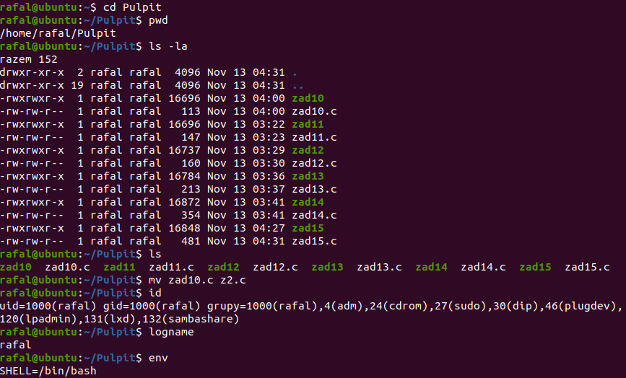
3. .bashrc i .profile - pliki konfiguracyjne
W katalogu domowym użytkownika znaleźć można wiele plików konfiguracyjnych. Dwa z nich .bashrc oraz .profile (w uproszczeniu) przetwarzane są one podczas otwierania nowego terminala lub logowania.
Proste ćwiczenie:
Wpisać do pliku konfiguracyjnego .bashrc następującą linię:
export BLABLA="ala ma kota"
Otworzyć nowy terminal.
Sprawdzić zawartość zmiennej BLABLA za pomocą:
echo $BLABLA
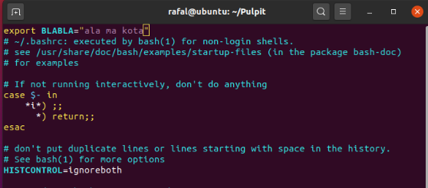
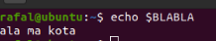
4. Poruszanie się
cd <ścieżka> - przejście do podanego katalogu
mv <nazwa1><nazwa2> - zmiana nazwy/położenia pliku
cp <nazwa1><nazwa2> - kopiowanie pliku
rm <plik> - usuwanie pliku. Opcja -rf pozwoli usunąć też cały katalog.
mkdir <katalog> - tworzenie katalogu
rmdir <katalog> - usuwanie katalogu
Stworzyć w katalogu domowym katalog A oraz B. W katalogu A katalog AA oraz BB. W katalogu AA katalog AAA oraz BBB. W katalogu B katalog CC. Teraz wykonać cd (bez parametrów, znajdziemy się w katalogu domowym) i jednym poleceniem przejść do katalogu BBB. Sprawdzić gdzie jesteśmy pwd. Następnie jednym poleceniem przejść do katalogu CC. Usunąć katalog CC. Usunąć katalog A. Usunąć katalog B.
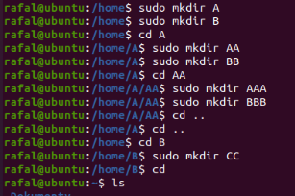
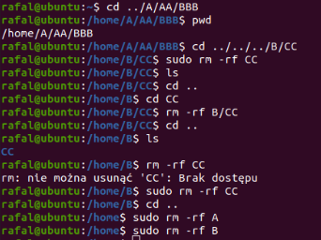
5. Pliki
cat <plik> - wyświetl zawartość pliku
head <plik> - wyświetl pierwsze kilka linii pliku
tail <plik> - wyświetl ostatnie kilka linii pliku. Przydatna opcja -f przy śledzeniu plików logowania.
ln -s <plik> <link> - tworzenie linku symbolicznego do pliku.
more <plik> - wyświetlanie zawartości pliku z zatrzymywaniem po każdym ekranie.
wc <plik> - zliczanie znaków, słów i linii w pliku.
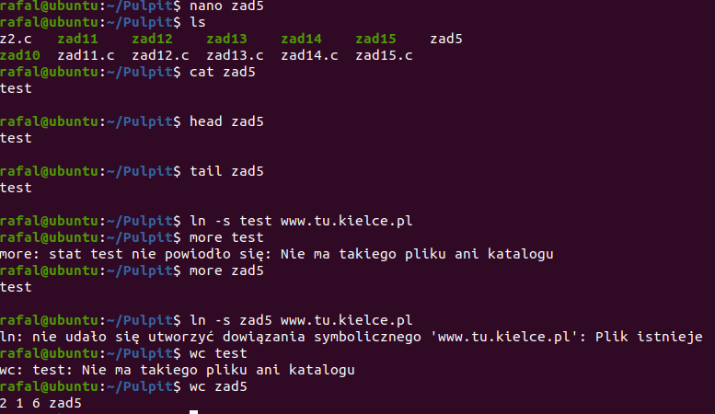
6. Procesy
ps - pokazanie bieżących procesów w systemie, często używane w takim zestawieniu ps -efa |grep student - pokaż wszystkie procesy systemu w formie długiej ale przepuść przez filtr tylko te które mają nazwę "student"
kill, killall - głównie używane do usuwania procesów. Choć kill ogólnie służy do wysyłania sygnałów.
top - pokazanie statystyk procesów najbardziej "zasobożernych"
znaczenie znaków & > >> | - uruchomienie w tle i przekierowania
fg, bg - operacje na procesach w tle.
Uruchomić polecenie ls > plik.txt co będzie zawartością pliku plik.txt? Można posłużyć się poleceniem more lub cat. Jaka jest wielkość pliku?
Teraz wykonać to samo ale z przekierowaniem >>. Jaka jest wielkość pliku? Powtórzyć operacje z pojedynczym przekierowaniem i jeszcze raz sprawdzić wielkość pliku.
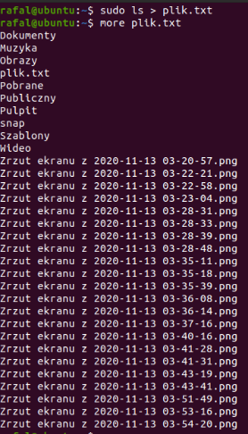
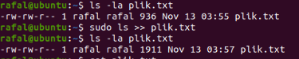
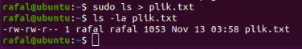
7. Inne
tty - wyświetlenie bieżącego urządzenia terminala
type <program> - pełna ścieżka do programu
uname -a - informacje na temat komputera łącznie z numerem jądra.
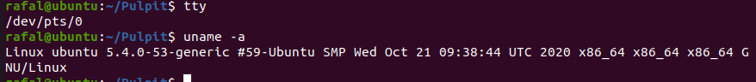
8. Edytor Vim
zaczynamy pisanie:a,i,A,I,o,O
kończymy pisanie:esc
poruszamy się:strzałki, h,j,k,l,pgup,pgdwn,n,N,``,ma ~a
kasujemy:x,d,D
kopiujemy: y
wklejamy: p,P
szukamy: /,n,N,*,#
zamieniamy: cw,r
wychodzimy: q,q!,wq,q!
ustawienia: :set np :set nu :syntax on
plik konfiguracyjny: .vimrc
Użycie edytora VIM przetestowałem w zadaniach 10-15 co widać na kolejnych screenach
9. Montowanie nośników
W celu zamontowania dyskietki wykonujemy polecenie
mount /mnt/floppy
Od tego momentu w katalogu /mnt/floppy będzie dostępna zawartość dyskietki
Przed wyjęciem dyskietki należy ją odmontować:
umount /mnt/floppy
Pendrive jeżeli nie zamontuje się automatycznie to trzeba go zamontować i odmontować w podobny sposób.
W razie problemów trzeba pytać prowadzącego zajęcia.
W niektórych systemach montowanie odbywa się w katalogu /media zamiast /mnt
10. Poznajemy kompilator gcc
Napisać prosty program typu "hello world" i go skompilować. Kompilacja odbywa się za pomocą kompilatora gcc.
gcc plik.c -o program
Jeżeli kompilacja wymaga podania ścieżek poszukiwań innych niż domyślne lub dołączenia jakiejś biblioteki to można zastosować opcje:
-I<sciezka_includow>
-L<sciezka_bibliotek>
-l<biblioteka>
Jeżeli chcemy by kompilator powiadamiał nas o wszystkich błędach i ostrzeżeniach należy włączyć opcję:
-Wall
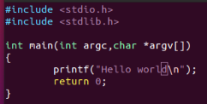
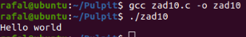
11. Przekazywanie parametrów do programu - lista argumentów (0,5pkt)
Lista argumentów składa się z tablicy wskaźników na napisy.
Napisać program wyświetlający parametry wejściowe. Każdy parametr powinien być wyświetlony w osobnym wierszu i w odwrotnej kolejności podawania. Np.:
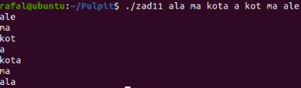
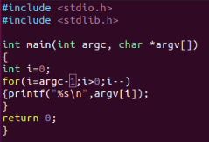

12. Lista zmiennych środowiska (0,5pkt)
Zawsze gdy wykonywany jest program przekazywana jest też lista zmiennych środowiskowych
umieszczana jest w przestrzeni danych procesu.
jest to tablica wskaźników do napisów w języku C
zakończona jest wskaźnikiem NULL.
napis ma zazwyczaj postać: zmienna=napis
do programu w C można przekazać ją jako trzeci parametr w main()
funkcja inicjująca w C tworzy też zmienną zewnętrzną
extern char **environ ;
wskazuje na to samo co envp
w rzeczywistości najłatwiej zrobić to przez
char *getenv(char *nazwa_zmiennej);
poniższy program ma przekazaną listę zmiennych przez trzeci argument funkcji main oraz ją wyświetla
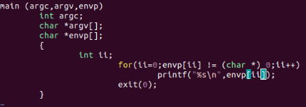
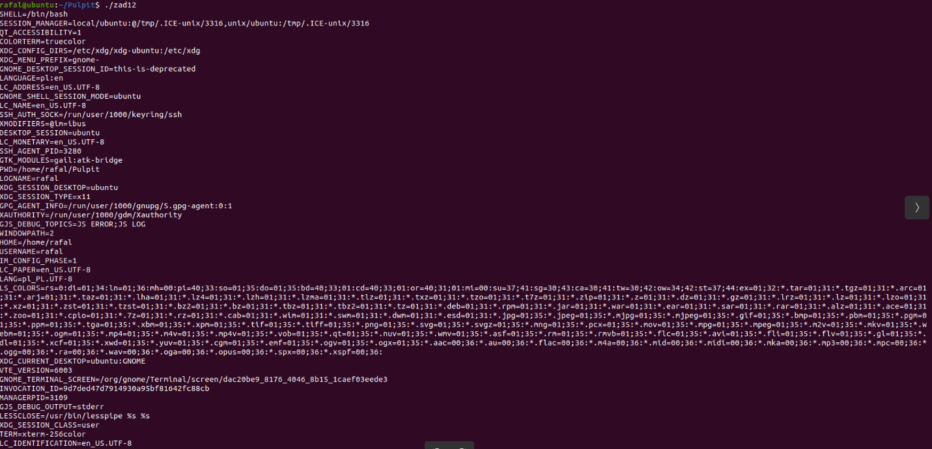
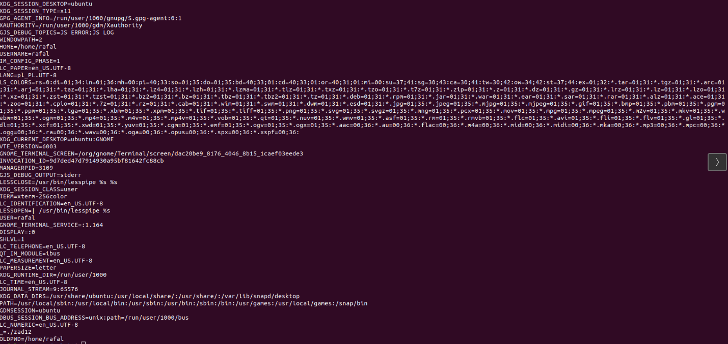
13. Numery identyfikacyjne tzw. Pid'y (0,5pkt)
Jest to unikalny numer przydzielany przez system każdemu procesowi. Możemy go uzyskać za pomocą funkcji:
getpid();
Każdy proces posiada także swój proces macierzysty. Pid procesu macierzystego można uzyskać za pomocą funkcji
getppid();
Napisać programik wypisujący identyfikator procesu oraz identyfikator procesu macierzystego.
Sprawdzić do czego służy funkcja getpgrp() i setpgrp().
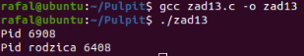
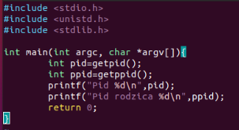
14. Identyfikatory użytkownika i grupy (0,5pkt)
Można je pobrać za pomocą getuid() oraz getgid().
Napisać program (lub dopisać do poprzedniego) wyświetlający identyfikatory użytkownika i grupy.
Sprawdzić do czego są funkcje geteuid() i getegid()
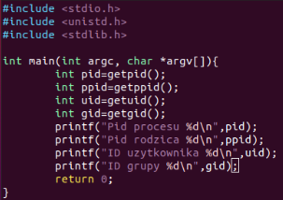
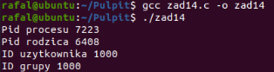
15. Pliki (1,5pkt)
każdy plik ma wiele atrybutów
do odczytania atrybutów pliku służą stat i fstat
Napisać program który wyświetli wszystkie możliwe dane na temat pliku którego nazwę przekażemy jako parametr. Sprawdzić czy podana wyżej struktura odpowiada tej zwracanej w systemie Linux. Zmodyfikować program by wyświetlał informacje na temat wszystkich podanych plików jako parametry. Należy odpowiednio sformatować odczytane dane, np. uprawnienia, typ pliku czy pola zawierające czas.
